**昆明市东川区政务服务管理局文件**

关于印发《东川区二手房转移登记及水电气联动过户“一类事”办事指南》的通知

区公安局、区住建局、区税务局、区民政局、区财政局（金融办）、区自然资源局、区水务局、区工科信局、中国农业银行东川支行、东川区农村信用联社：

根据《云南省进一步优化政务服务提升行政效能推动“高效 办成一件事”实施方案》（云政发〔2024〕15 号）要求，结合我区实际，制定《东川区二手房转移登记及水电气联动过户“一类事”办事指南》，现印发给你们，请认真贯彻执行。

昆明市东川区政务服务管理局

2024年9月5日

(此页无正文）

昆明市东川区政务服务管理局办公室 2024年9月5日印发

昆明市东川区二手房转移登记及水电气联动过户“一类事”办事指南

昆明市东川区政务服务管理局

2024年9月

一、基本信息

|  |  |  |  |
| --- | --- | --- | --- |
| **“一类事”事项名称** | 二手房转移登记及水电气联动过户“一类事” | **“一类事”事项编码** |  |
| **牵头单位** | 东川区自然资源局 | **配合单位** | 东川区民政局、东川区公安局、东川区住建局、东川区税务局、东川区水务局、东川区工科信局、东川区金融办、东川区农村信用社、东川区农业银行 |
| **服务对象** | 年满18周岁自然人 | **“一类事”涉及事项（服务）** | 1.云南省2022年二手房转移登记及水电气联动过户“一件事”  2.购房落户  3.婚姻信息变更登记服务  4.购房贷款服务 |
| **办理形式** | 窗口办理 | | |
| **法定办结时限**  **（工作日）** | 60 | **承诺办结时限**  **（工作日）** | 5 |
| **是否收费** | 否 | **线下跑动次数** | 1次 |
| **线下跑一次原**  **因和环节** | 原件核验 | **网上办理深度** | 三级 |
| **是否支持预约办理** | 是 | **有无中介服务** | 无 |
| **联办能力** | 联合办理、联合审查 | | |
| **咨询方式** | 现场咨询：云南省昆明市东川区铜都街道东起路2号政务服务中心二楼58——66号综合服务窗口；电话咨询：0871-62131120 | | |
| **监督方式** | 现场投诉：云南省昆明市东川区铜都街道东起路2号政务服务中心二楼201室政务科；电话投诉：0871-62131167 | | |
| **办理时间** | 星期一至星期五：上午（08:00）-（11:30）下午（14:30）-（17:30）法定节假日按国家假期安排调整办理时间 | | |
| **办理地址** | 现场办理：云南省昆明市东川区铜都街道东起路2号政务服务中心二楼高效办成一件事（58号综窗）  交通方式：乘坐1路、2路、7路公交车至玉泰尚城站下车，向右前方步行5米即到达。 | | |

二、设定依据

（一）二手房转移登记及水电气联动过户“一件事”

按照云南省2022年二手房转移登记及水电气联动过户“一件事”设定。

（二）购房落户

《中华人民共和国户口登记条例》第六条公民应当在经常居住的地方登记为常住人口，一个公民只能在一个地方登记为常住人口。《云南省人民政府办公厅关于印发云南省推动农业转移人口和其他常住人口在城镇落户方案的通知》（云政办发（2017）84号）(六)全面放开中、小城市和建制镇落户限制。对城区人口100万以下的中、小城市和建制镇,以具备合法稳定住所(含租赁)或合法稳定就业为条件全面放开城镇地区落户限制:在城镇地区通过合法方式购买(继承、接受赠与)商品住宅的,可以申请将本人、配偶、未成年子女、父母(含配偶父母)常住户口登记在该住所,暂未取得房屋所有权证明的,可以凭合法购房合同、交款发票等材料办理。

1. 婚姻信息变更登记服务

根据《婚姻登记条例》第八条，男女双方补办结婚登记的，适用本条例结婚登记的规定。

（四）购房贷款服务

《中华人民共和国城市房地产管理法》第三十二条规定，房地产转让、抵押时，房屋的所有权和该房屋占用范围内的土地使用权同时转让、抵押。这为二手房贷款过程中涉及房屋产权抵押等事宜提供了法律基础，确保贷款行为在法律框架内进行，保障各方权益。

《个人贷款管理暂行办法》对个人贷款的申请条件、程序、风险管理等方面作出了详细规定。其中第十一条明确了个人贷款申请应具备的条件，如借款人为具有完全民事行为能力的公民、贷款用途明确合法、借款人具备还款意愿和能力、信用状况良好等，这些规定是二手房贷款申请条件设定的重要依据。《住房公积金管理条例》第二十六条规定，缴存住房公积金的职工，在购买、建造、翻建、大修自住住房时，可以向住房公积金管理中心申请住房公积金贷款。

1. 申报须知

（一）购房落户

1.年龄条件：年满18周岁，具有完全民事行为能力的中华人民共和国公民。

2.申报条件：在东川区城区（碧谷街道、铜都街道）取得合法稳定住所并实际居住的。

（二）婚姻信息变更登记服务

1.办理二手房转移登记的当事人双方确已结婚，但因未带结婚证、或结婚证遗失、损毁、结婚证证件信息与身份证不符（名字同音不同字、年龄与实际相差3岁以内）等原因需要补办结婚证。

2.申请人办理时需提交3张2寸双方近期半身免冠合影照片、身份证、户口册等有效证件。

（三）购房贷款服务

1.借款人具有稳定的职业和收入，有按时足额还款能力，一般要求收入为月供的两倍以上。

2.信用状况良好，无不良信用记录。

3.有足够的首付款，一般为房屋总价的一定比例，通常不低于20%。

4.年龄在18周岁（含）以上，具有完全民事行为能力。

5.所购二手房的产权明晰，能够正常上市交易。

**注意事项：**

|  |  |  |
| --- | --- | --- |
| **办事事项名称** | **事项办理选择** | **情形备注** |
| 二手房转移登记及水电气联动过户“一件事” | 必办 |  |
| 购房落户 | 非必办 | 需取得不动产权证 |
| 婚姻信息变更登记服务 | 非必办 | 在买卖二手房时未带结婚证或结婚证遗失、结婚证上的姓名、年龄与身份证不符 |
| 购房贷款服务 | 非必办 |  |

四、申请材料

| 序号 | 材料标准名称 | 材料类型 | 材料形式 | 来源渠道 | 出具部门 | 纸质材料份数 | 材料必要性 | 涉及事项 | 备 注 |
| --- | --- | --- | --- | --- | --- | --- | --- | --- | --- |
| 1 | 二手房转移登记及水电气联动过户“一件事”申请材料 |  |  |  |  |  |  |  | 按照云南省2022年二手房转移登记及水电气联动过户“一件事”申请材料要求提交 |
| 2 | 落户人员直系亲属关系证明材料 | 原件 | 纸质 | 政府部门出具 | 卫健部门 | 1 | 必要 | 购房落户 |  |
| 3 | 3张2寸双方近期红底半身免冠合影照片 | 原件 | 纸质 | 申请人自备 | \ | 3 | 必要 | 婚姻信息变更登记服务 |  |
| 4 | 首付款收条及凭证 | 原件 | 纸质 | 申请人自备 | \ | 1 | 必要 | 购房贷款服务 |  |
| 5 | 卖房人收款银行卡 | 原件 | 纸质 | 申请人自备 | \ | 1 | 必要 | 购房贷款服务 |  |
| 6 | 征信报告 | 原件 | 纸质 | 申请人授权银行核查 | \ | 1 | 必要 | 购房贷款服务 |  |
| 7 | 银行流水 | 原件 | 纸质 | 申请人授权银行核查 | \ | 1 | 必要 | 购房贷款服务 |  |

五、办理流程图

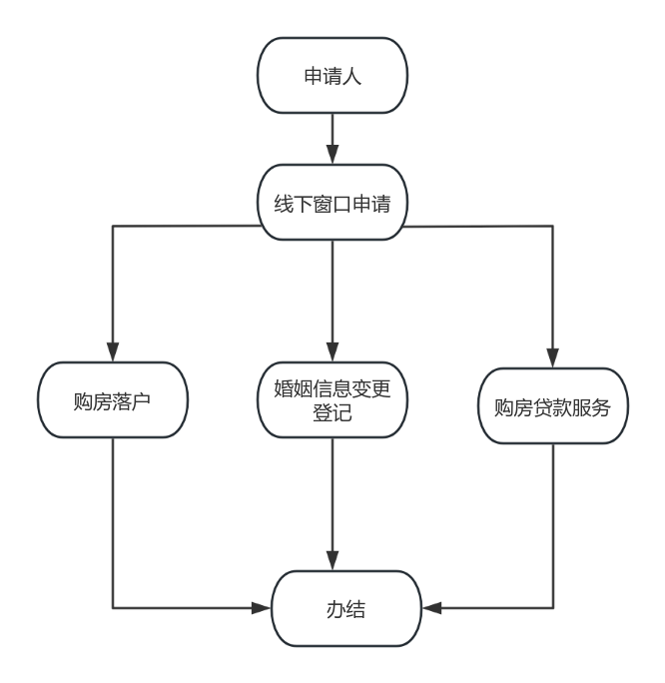

六、办理结果

（一）结果信息

|  |  |  |  |  |
| --- | --- | --- | --- | --- |
| 序号 | 结果名称 | 结果类型 | 是否支持物流快递 | 备注 |
| 1 | 二手房转移登记及水电气联动过户“一件事”结果物与云南省2022年二手房转移登记及水电气联动过户“一件事”结果物一致 |  | 是 | 窗口取件和邮寄送达 |
| 1 | 结婚证 | 证照 |
| 2 | 户口册 | 证照 |

（二）结果样本

1.二手房转移登记及水电气联动过户“一件事”结果物与云南省2022年二手房转移登记及水电气联动过户“一件事”结果物一致。

2.结婚证

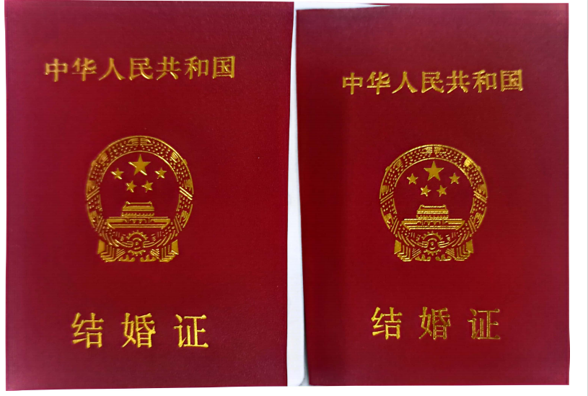

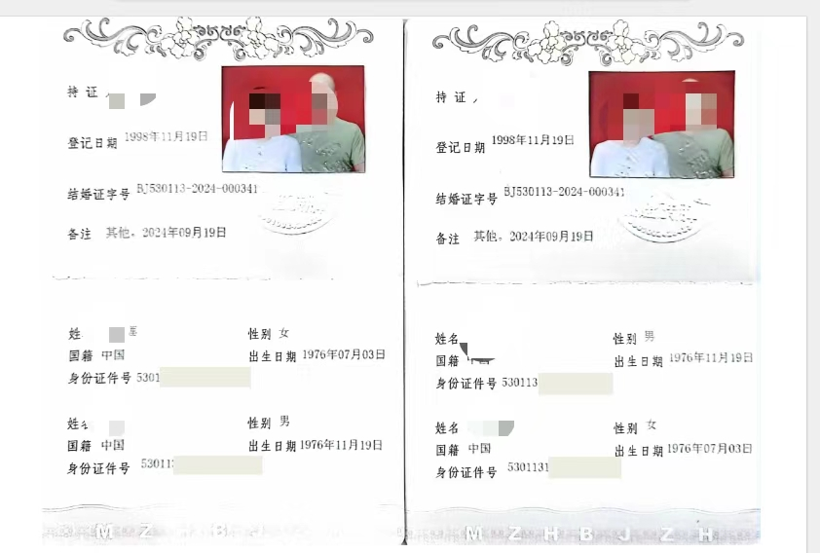3.户口册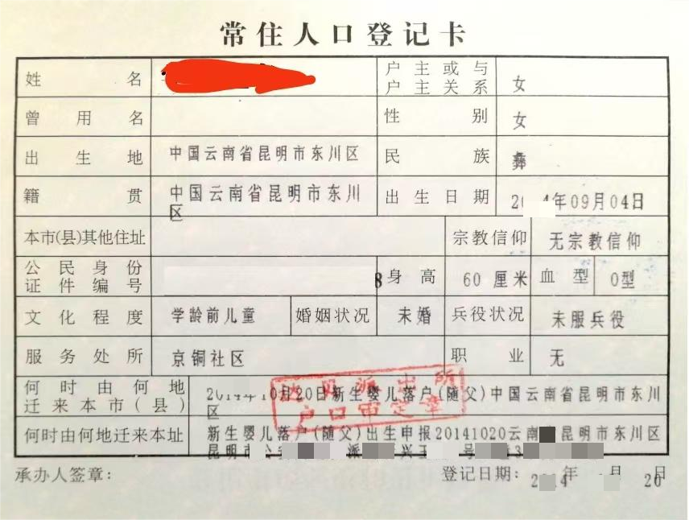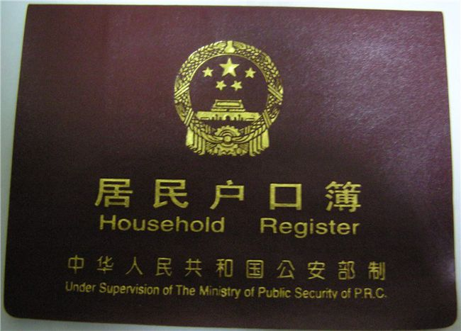

七、收费信息

|  |  |  |  |  |
| --- | --- | --- | --- | --- |
| 收费项目名称 | 收费标准 | 收费依据 | 是否支持网上支付 | 备注 |
| 无 | 无 | 无 | 否 |  |